2016 年湖北省普通高等学校招收中等职业学校毕业生技能高考

电子类技能考试大纲

一、考试性质
2016 年湖北省普通高等学校招收中等职业学校毕业生的技能高考，是面向中等职业学校（包括中等专业学校、职业高中、技工学校和成人中专）相同或相近专业毕业生的选拔性考试，电子类技能考试（含专业知识、技能操作），要求融入中职毕业生就业岗位群实用技能，应当具有一定的信度、效度和必要的区分度。

二、考试依据
（一）依据中华人民共和国人力资源和社会保障部《国家职业技能标准》（人社厅发﹝2009﹞66 号），2009 年 5 月 25 日公布施行。
1.职业（工种）名称：维修电工
- 职业定义：从事机械设备和电气系统线路及器件等的安装、调试与维护、修理的人员。
- 职业等级：初级（国家职业资格五级），职业编码：6-07-06-05。
- 职业能力特征：具有一定的学习、理解、观察、判断、推理和计算能力，手指、手臂灵活，动作协调。
2.职业（工种）名称：家用电子产品维修工
- 职业定义：使用各种仪器仪表，对家用电子产品进行检测维修的人员。
- 职业等级：初级（国家职业资格五级），职业编码：4-07-10-01。
- 职业能力特征：具有一定的沟通与交流能力，能及时为客户排忧解难，具有修理常用家电产品能力。
3.职业（工种）名称：电子设备装接工
（1）职业定义：使用设备和工具装配、焊接电子设备的人员。（2）职业等级：初级（国家职业资格五级），职业编码：6-08-04-02。
（3）职业能力特征：具有较强的计算能力和空间感、形体知觉。手臂、手指灵活 , 动作协调。色觉、嗅觉、听觉正常。
- 参照中华人民共和国教育部《中等职业学校专业教学标准（试行）》（教职成厅函〔2014〕11 号），2014 年 4 月 30 日公布；教育部《关于印发中等职业学校机械制图等 9 门大类专业基础课程教学大纲的通知》（教职成﹝2009﹞8 号），2009 年 5 月 4 日公布。
1.中等职业学校电气运行与控制专业教学标准，专业代码：053000；
2.中等职业学校电气技术应用专业教学标准，专业代码：053100；
3.中等职业学校电子技术应用专业教学标准，专业代码：091300；
4.中等职业学校电工技术基础与技能教学大纲；
5.中等职业学校电子技术基础与技能教学大纲；
6.中等职业学校照明线路安装与检修教学大纲；
7.中等职业学校电气控制线路安装与检修教学大纲。
- 执行《中华人民共和国标准化法》确定和最新颁布施行的电气工程、电子装配国家标准与行业标准。
1．《低压配电设计规范》GB50054-2011
2．《通用用电设备配电设计规范》GB50055

3.《建筑照明设计标准》GB50034-2004；
4.《电气简图用图形符号国家标准汇编》GB/T4728.7-2000 三、考试方法
技能高考的电子类技能考试，设维修电工、电子装配 2 个可供选择考试工种，在报考时，由考生自主选择其中 1 个工种参加技能考试。
电子类技能考试，包括专业知识考试、技能操作考试两个组成部分。技能考试总分为 490 分，其中专业知识考试为 150 分，技能操作考试为 340 分，技能考试合计成绩 294 分（含）以上为合格，293 分（含）以下为不合格。专业知识考试用计算机辅助进行（简称：机考），考试时间 60 分钟，分别为电工专业知识、电子专业知识考试内容，分批次独立完成，在提交试卷时自动给出专业知识考试得分。技能操作考试在实训场地进行，考试时间 150 分钟，分批次独立完成维修电工、电子装配技能操作考试，按设定标准评定考试得分。

四、考试内容与评分办法
科学、规范、合理的运用技能考试手段，在进行识记、理解、运用、综合运用的测量过程中，注重专业知识考查与技能操作考核的有机联系，重点把握考生完成技能操作必备的专业知识，以及中等职业学校毕业生就业岗位必需的基本素养，使技能考试的专业知识、技能操作内容，深度切入相应就业岗位的主要技能。

第一部分 专业知识考试内容与评分办法

一、《电工技术基础与技能》
（一）电路的基本概念及直流电路
1.电路的基本概念及基本定律
- 识记电压、电流、电阻、电功率、电能的概念；
- 理解电路在有载、开路、短路状态时的特征；
- 运用欧姆定律进行各种计算。
2.简单直流电路
- 理解等效电阻、串联分压、并联分流的计算；
- 运用简单混联电路的分析和计算、电路中各点电位值的计算和任意两点间的电压计算、电阻、电流和电压的测试方法；
- 综合运用闭合电路的欧姆定律、电阻混联电路的特征及电位值的计算方法来分析、解决一般的电路问题；
- 综合运用基尔霍夫电流及电压定律分析计算电路；
- 理解电压源、电流源、理想电压源、理想电流源的概念、电路结构特征及
电源的外特性；电压源与电流源的等效变换；（6）运用叠加定理、戴维宁定理来分析解决简单的电路问题。
- 磁场和磁路，电磁感应
1.识记磁场主要物理量（磁感应强度、磁通、磁场强度和磁导率）的物理意义、单位和它们之间的相互关系；
2.理解右手螺旋法则，左手定则以及磁场对电流作用力的计算；
3.理解电磁感应现象产生的条件；
4.运用右手定则、楞次定律和法拉第电磁感应定律解决一般简单问题；
5.理解自感现象和互感现象；
6.综合运用互感线圈的同名端的概念及其判断方法；
7.识记变压器的作用、基本构造、种类及用途。
- 电容、电感及正弦交流电
1.识记电容器、电感的概念及平行板电容器计算公式；
2.理解电容器的串联、并联性质及计算等效电容；
3.理解正弦交流电的各种表示方法及相互间关系；
4.识记正弦交流电基本物理量（瞬时值、最大值、有效值、角频率、周期、频率、相位、初相位、相位差）的概念；
5.运用相关概念进行各种计算；
6.理解正弦交流电路中感抗、容抗、有功功率、无功功率、视在功率、功率因数、阻抗；
7.理解电阻、电感和电容在直流电路和交流电路中的作用；
8.理解 RL、RC、RLC 正弦交流电路中电流和电压的关系；
9.理解提高功率因数的意义，并掌握提高功率因数的方法；
10.综合运用 RLC 串联知识计算正弦交流电路中电流和电压。
- 谐振电路
1.识记谐振概念、理解串、并联谐振的条件和特点；
2.理解品质因数及其对选择性的影响，理解选择性和通频带的关系；
3.运用串联谐振条件和特点，解决谐振电路在实际应用中的具体问题。
- 三相正弦交流电路、瞬态过程
1.识记三相交流电的表示方法；
2.理解或综合运用三相对称负载星形联接和三角形联接的三相电路中线电压与相电压、线电流与相电流之间的关系；
3.识记换路定律；能确定 RC 电路、RL 电路初始值、稳态值及时间常数 τ；
4.理解 RC 电路瞬态过程中电流、电压的变化规律。

二、《电子技术基础与技能》
- 晶体二极管及二极管整流电路
1.识记二极管单向导电性，二极管伏安特性和主要参数；
2.理解晶体二极管的结构、分类、型号及识别；
3.理解二极管整流电路原理；
4.运用滤波电路和硅稳压二极管稳压电路的原理进行分析计算。
- 晶体三极管和单级低频小信号放大器
1.识记晶体三极管的结构、分类、符号及性质；
2.识记晶体三极管的放大条件、放大作用和电流分配关系；
3.理解晶体三极管的输入特性曲线、输出特性曲线（共发射极接法）及其三个工作区域的划分；
4.理解晶体三极管的主要参数、并掌握晶体三极管的工作状态的判别；
5.理解共发射极基本放大电路的组成及各元件作用；
6.理解单级共发射极电路的工作原理；
7.运用相关知识计算静态工作点。
- 直流稳压电源
1.识记直流稳压电源的作用、分类、组成等基本概念；
2.理解带有放大环节的串联型晶体管稳压电源的组成及工作原理；
3.运用三端固定式集成稳压器构成简单应用线路。
- 数字电路基础知识
1.识记数字电路的基本特点和逻辑函数的概念；
2.理解逻辑功能的常用表示方法（逻辑函数式、真值表和逻辑波形图）；
3.理解与门、或门、非门三种基本逻辑门电路基本概念、逻辑功能，逻辑符号、逻辑函数式和真值表，并能根据输入信号波形画出输出信号波形；
4.运用组合逻辑门电路的特点，掌握与非门、或非门、异或门的逻辑功能、真值表、逻辑函数表达式；
5.综合运用给定的逻辑电路图，写出逻辑函数式及化简，列出真值表，说明电路的逻辑功能；
6.识记时序电路组成及应用常识。

三、维修电工、电子装配操作知识
（一）维修电工操作知识
1.照明线路安装与检修
- 掌握电工安全常识，能识读照明电路的原理图、平面布置图及安装图。
- 识记常用导电和绝缘材料的名称、规格和用途，掌握常用照明器具、量电配电装置的规格与型号选择。
- 运用控制原理、安全规范进行简单照明线路的设计、计算及故障分析。
2.变压器和交流异步电动机
- 理解单相变压器的运行特性，识记自耦变压器、电流及电压互感器其他用途的变压器。
- 识记三相异步电动机的结构、工作原理、分类，理解电动机的铭牌数据的
意义及额定参数的选择。
- 理解三相异步电动机的运行特性，理解三相异步电动机的起动、反转、调速和制动方法。
- 运用相关知识拆装与检测三相异步电动机。
- 识记单相异步电动机结构原理分类应用及控制。
3.低压电器原理及应用
- 识记常用低压电器的铭牌数据、名称符号、种类、规格、基本构造、工作原理、用途及使用方法。
- 运用低压电器相关参数调整和整定来保护电气设备。
4.交流异步电动机的控制电路
- 运用低压电气知识分析三相异步电动机的点动、连续、正反转、顺序、多地、位置等基本控制的工作原理。
- 识记机械制动控制(电磁抱闸及电磁离合器制动)、电力制动(反接制动和能耗制动)的使用场所和方法。
- 理解三相鼠笼异步电动机全压、减压启动及制动的控制原理。
- 理解双速电机及三相绕线转子异步电动机的调速控制原理。
5.维修电工常识
- 识记运用识读和绘制规则，理解生产机械电气原理图，能识读电气布置图和接线图。
- 理解常用电工工具、专用工具正确使用方法，并做好维护保养工作。
- 理解维修电工常用测量仪表、工具和防护用具知识，正确选用、使用和保养仪表、工具。
- 识记正确执行安全操作规程的有关规则，如电气设备使用安全规程。
（二）电子装配操作知识
1.单级低频小信号放大器
- 理解晶体三极管的工作状态进行动态电路的分析与判断；
- 运用相关知识掌握静态工作点与波形失真的关系；
2.集成运算放大器、正弦波振荡器
- 理解负反馈对放大电路性能的影响；
- 运用线性集成运放的相关知识分析或计算电路；
- 理解电路产生自激振荡的条件；（4）综合运用各种知识判断振荡电路的类型和掌握他们的工作原理。
3.电子装配常识
- 理解常用电子元器件、集成块的判别方法。
- 识记二极管、三极管、集成电路等常用电子器件的工作原理。
- 识记典型单元电路的构成及工作原理。
- 综合运用工艺要求设计电路的装配图（含贴片元件）。

四、试卷结构、答题要求、评分办法
- 专业知识考试的试卷结构
1.维修电工：《电工技术基础与技能》50%，《电子技术基础与技能》20%，《维修电工操作知识》30%。
2.电子装配：《电工技术基础与技能》40%，《电子技术基础与技能》30%，《电子装配操作知识》30%。
- 专业知识考试的试卷难易度
容易题 60%，中等难题 30%，较难题 10%。
- 专业知识考试答题要求
1.判断题（本大题共 24 小题，每小题 2 分，共 48 分）
判断下列说法是否正确，选择正确或错误，若是判断填写错误或不进行判断填写，不得分。
2.单项选择（本大题共 34 小题，每小题 3 分，共 102 分）
在每小题的 4 个备选项中，有 1 个备选项最符合题意要求，请将其选择项的标注字母填写到本题的括号里，若未选、错选均不得分。
- 专业知识考试评分办法
专业知识考试用计算机辅助考试进行（简称“机考”），考试时间为 60 分钟，由自动评分系统评定考试分数。
五、题型示例或考试样卷（详见样卷附件 1、附件 2）
第二部分 技能操作考试内容与评分办法

一、维修电工技能操作考试内容
1.熟悉电工安全操作规程和电气设备的安全检查方法；
2.能正确使用常用电工工具进行基本技能操作（如导线连接、低压电器拆装等）；
3.能正确使用常用电工仪表进行相关电量的测量（万用表、兆欧表、钳形表、功率表、电度表、电桥、接地电阻仪等）；
4.能根据电路图，按照工艺要求进行照明与动力配电板的安装与检修；
5.理解变压器和异步电动机的工作原理及铭牌基本参数；
6.掌握变压器、异步电动机的使用、检测与维修；
7.理解常用低压电器的工作原理、图形和文字符号、规格型号，掌握其合理选择、调整、拆装与维修的方法；
8.能读懂三相异步电动机控制原理图，并能绘制安装接线图；
9.能根据电路图，熟练按照工艺要求进行三相异步电动机基本控制电路的安装与通电调试；
10.理解三相异步电动机起动、制动及调速等基本控制原理并掌握故障排查方法；
11.掌握常用电子元器件的判别方法，能利用万用表进行检测；
12.理解单相整流稳压电路、基本放大电路、充电电路原理，并能组装与检测；
13.安全文明操作。

二、电子装配技能操作考试内容
1.掌握常用电子元器件、集成块的判别方法，能使用万用表进行检测。
2.理解二极管、三极管、集成电路等常用电子器件的工作原理。
3.能读懂典型单元电路原理图、装配图。
4.熟知典型单元电路的构成及工作原理，如基本放大电路、集成运放电路、功放电路、振荡器电路、稳压电路、555 电路、门电路、触发器电路、计数器电路等。
5.能根据电路原理图（装配图）按照工艺要求，设计并组装电路（含贴片元件）。
6.能运用常用电子仪器仪表（如万用表、信号发生器、示波器等）对某单元电路进行规定项目的测量、调试及故障排除。
7.安全文明操作。

三、操作设置、技能要求、评分办法
（一）维修电工专业
1.操作设置
技能操作考试工位及试卷由考生进入考场时抽签确定，一人一工位。技能操作考试时间是 150 分钟。考题模块组成如下表所示。模块 4（电气控制线路安装与调试及恢复现场）总时间不得超过 90 分钟，考生现场自选一个类似如表 2 所示的电路图，安装得分与所选电路难度系数相关。
2.技能要求
模块 | 考试内容 | 分值 |  | 技能操作要求 | 备 注
1 | 基本技能 | 65 | 45 | ①基本技能小实操+安全文明 | 实操抽考题如表 1 举例
 |  |  | 20 | ②拆装检修技能卷面题
2 | 电子技术 | 40 | 32 | ①识别与检测给定的电子元器件 | 必考电子元件识别
 |  |  | 8 | ②绘电子电路原理图
3 | 电气控制综合分析 | 60 | 40 | ①分析原理②绘制接线图 | 卷面操作分析题
3 | 电气控制综合分析 | 60 | 20 | ③排查故障④选取配置低压电器 | 卷面操作分析题
4 | 电气控制线路安装与调试 | 175 | 100 | ①安装三相异步电动机控制电路 | 电路图如表 2 难度系数
4 | 电气控制线路安装与调试 | 175 | 60 | ②检测电路及通电调试 | 要求检测主、控电路并记载
4 | 电气控制线路安装与调试 | 175 | 15 | ③安全文明操作 | 出现事故本配分全扣
表 1：基本技能操作考试内容举例
基本技能 | 小实操题型（举例） | 备 注
101 | 低压电器的识别与检测 | 抽考其一
102 | 三相电机首尾端的判别 | 抽考其一
103 | 三相电机绝缘性能检测及绕组电阻的测量 | 抽考其一
104 | 变压器绝缘性能检测及绕组电阻的测量
105 | 测量运行中电气设备的工作电流
106 | 照明线路接线、调试与检修
表 2：电机控制线路的安装与调试电路举例
自选 | 试题代码 | 实操题型（难度举例） | 难度系数 | 备 注
安装与调试电路 | 401 | 电机接触器联锁正反转控制 | 0.8 | 安装总分 100 分
安装与调试电路 | 402 | 电机双重联锁正反转控制 | 0.9 | 安装总分 100 分
安装与调试电路 | 403 | 电机 Y/ 减压起动控制 | 1.0 | 安装总分 100 分
3.评分办法
- 基本技能（65 分）：工具使用及拆装检修操作工艺（20 分）、常用电工仪表使用及保养（20 分）、照明电路及安全规范（20 分）、安全文明操作（5 分）。
- 电子技术（40 分）：识别及测试电子元件（32 分）、安装、检测及分析电子电路图（8 分）。
- 电气控制综合分析（60 分）：根据给定的电机铭牌参数和原理图，分析原理（20 分）、绘制接线图（20 分）、排查故障（10 分）、选取配套器材（10 分）。
- 电路安装与调试（175 分）。
- 安装电路（100 分）：检验器件（20 分）、实标线号（20 分）、布线（40 分）、
配线（20 分）。考评员依细则评分，现场拍照后阅卷时再评分。实际成绩=安装平均分×电路难度系数。
- 调试电路（60 分）：
检测安装电路（20 分）、通电试控制电路（20 分）、试车（20 分）。通电试车须在测电路填表正确后，在考评员监视下进行，只能三次。试车一次达标 40 分，增加试车一次少 10 分，出现短路一次少 15 分。
- 安全文明操作（15 分）。
安全用电、工具和仪表使用规范及恢复实操现场，若出现事故本项不得分。
（二）电子装配专业
1.操作设置
（1） 考试分为元件识别与检测、电路安装、仪器的使用、通电测试、闭卷答题
等形式，考生为一人一工位。不同场次采用不同试题、同一考场内分 A/B 试卷。（2）总考试用时为 150 分钟，其中包括元件识别与检测、焊接、在专用测试电路板上测试、答题等；在专用测试电路板上测试时每人用时不得超过 15 分钟，考生轮换着进行测试。
考核项目 | 考核内容 | 分值 | 备注
电子装配 | 元器件识别与检测 | 45 | 总分为 340 分
电子装配 | 电路相关内容问答 | 40 | 总分为 340 分
电子装配 | 电路安装 | 140 | 总分为 340 分
电子装配 | 仪器的使用通电测试 | 100 | 总分为 340 分
电子装配 | 安全文明操作 | 15 | 总分为 340 分
2.技能要求
- 元器件识别与检测：五环电阻值的读取、电解电容极性和好坏的判断、二极管、三极管、集成电路等元件管脚的识别及好坏的判断，直流电源的电压及正负极的判断。
- 电路相关内容问答：典型单元电路中各元件的作用、电路的功能及电路的工作原理。
- 电路安装：根据电路原理图按照工艺要求，设计并组装电路，元件安装位置正确，焊点标准，通电运行，操作要安全文明。
- 仪器的使用：数字示波器常用功能的使用；信号发生器与电路板的连接和使用；指针式万用表的使用，操作要安全文明。
- 通电测试：能正确连接测量系统，测量电压，频率、波形等参数，操作要安全文明。
3.评分办法
- 识别和检测元器件（共 45 分，每空 3 分）：
- 电路相关内容问答（共 40 分，每题 8 分）：包含元件作用、元件（电路）工作状态、电路实现功能、电路的工作原理等。
- 电路安装（150 分）
- 电路装配（90 分）：如不成功，最高得 50 分，每漏装或错装一个元件（含连接线）少 10 分，每虚焊或桥接一处少 5 分。
- 焊点（20 分）：表面要光滑、干净。不满足要求的每处少 5 分。
- 元器件（20 分）：排列整齐（5 分），布局合理（5 分），连接导线长短合适（5 分）,反面无跳线（5 分）。
- 元器件完好（10 分）：每损坏一个元器件少 3 分。
- 操作要安全文明（10 分）：工具轻拿轻放 5 分，电烙铁摆放安全 5 分。
- 仪器的使用（44 分）及通电测试（56 分）：每位考生使用数字示波器、信号发生器总时长为 15 分钟，要完成以下内容的操作。
（4）安全文明操作（5 分）：工具摆放有序，保持桌面整洁，考试结束后整理现场，若出现事故本项不得分。

四、技能操作考试样题（见附件 3、附件 4）五、电子类考场专用工具、仪表、器材（附件 5、6）
重要说明：考场提供考试所用的工具、仪表和器材，禁止考生自带工具入场。

附件 1：维修电工专业知识考试样题附件 2：电子装配专业知识考试样题附件 3：维修电工技能操作考试样题附件 4：电子装配技能操作考试样题附件 5：维修电工技能考试工具仪器设备图示附件 6：电子装配技能考试工具仪器设备图示附件 1

维修电工专业知识考试样题
（满分 150 分,考试时间 60 分钟）
一、判断题 (共 24 小题，每小题 2 分，共 48 分）
- 电路中电流的方向是电子运动的方向。
正确 错误
- 若 3 分钟通过导体横截面的电荷量是 1.8 C，则导体中的电流是 0.01A。
正确 错误
- 欧姆定律适用于任何电路和任何元件。
正确 错误
- 加在电阻上的电压增大到原来的 2 倍时，它所消耗的电功率也增大到原来的 2 倍。
正确 错误
- 电路中选择的参考点改变了，两点间的电压也将改变。
正确 错误
- 沿顺时针和逆时针列写回路电压方程，其结果是相同的。
正确 错误
- 将一根条形磁铁截去一段仍为条形磁铁,它仍然具有两个磁极。
正确 错误
- 通电长直导线的磁场方向可用右手螺旋定则来判断。
正确 错误
- 电容量不相等的电容器串联后接在电源上，每只电容器两端的电压与它本身的电容量成反比。
正确 错误
- 谐振状态下电源供给电路的功率全部消耗在电阻上。
正确 错误
- 通常所说的 380V、220V 电压，是指电源成星形联接时的线电压和相电压的有效值。
正确 错误
- 三相交流电源是由频率相同、最大值相等、相位彼此互差 120°的三个单个交流电源按一定方式组合起来的。正确 错误
- 二极管加反向电压时，形成很小的反电流，在电压不超过某一范围时，二极管的反向电流随反向电压的增加而基本不变。
正确 错误
- 当三极管发射结、集电结都正偏时具有放大作用。
正确 错误
- 整流电路可将正弦电压变为脉动的直流电压。
正确 错误
- 二进制数的进位关系是逢二进一，所以 1+1=10。
正确 错误
- 变压器降压使用时，可以输出较大的电流。
正确 错误
- 三相异步电动机的转速取决于电源频率和极对数，而与转差率无关。
正确 错误
- 晶体管时间继电器也称半导体时间继电器或电子式时间继电器。
正确 错误
- 三相鼠笼型异步电动机都可以用 Y-△降压启动。
正确 错误
- 电路图中，各电器触头所处的状态都是按电磁线圈通电或电器受外力作用时的状态画出的。
正确 错误
- 电工钳、电工刀、螺丝刀是常用电工基本工具。
正确 错误
- 使用兆欧表前不必切断被测设备的电源。
正确 错误
24．有雷电时，禁止进行倒闸操作和更换保险丝。
正确 错误
二、单选题 (共 34 小题，每小题 3 分，共 102 分）
25．电荷的基本单位是（ ）。
A．安秒 B. 安培 C. 库仑 D. 千克
26．当电路处于短路工作状态时，下列说法正确的是（ ）。
A. 电路中有电流,负载吸收功率 B．电路中无电流,负载电压等于零
C．电路中有电流,负载不吸收功率 D．电路中无电流,负载电压不为零
27．将一阻值为 R 的导体，均匀的拉抻一倍长度，则阻值变为原来的（ ）。
A．2 倍 B．4 倍 C．1/2 倍 D．1/4 倍
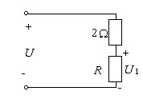
28．在下图所 示 电 路 中，电 源 电 压 U = 6 V。若 使 电 阻
R 上 的 电 压 U1 = 4 V，则 电 阻 R 为（ ）。
A．2  B．4  C．6  D．8
29．两个电阻 R1 和 R2 并联，等效电阻值为（ ）。
A．R1R2 B．R1+R2
C．R1R2／（R1+R2） D．R1-R2
30．某电路有 3 个节点和 7 条支路，采用支路电流法求解各支路电流时，应列出电流方程和电压方程的个数分别为（ ）。
A．3，4 B．4，3 C．2，5 D．4，7
31．两个电阻串联，R₁：R₂=1：2，总电压为 60V，则 U₁ 的大小为（ ）。
A．10V B．20V C．30V D．40V

32．用额定电压为 220 伏的两只灯泡串联，一只为 100 瓦，另一只为 40 瓦，串联后加 380 伏电压，则（ ）。
A．100 瓦灯泡烧坏 B．100 瓦、40 瓦灯泡都烧坏 C．两只灯泡全不烧坏 D．40 瓦灯泡烧坏 33．如图所示，通电导体受力方向为（ ）。
A．垂直向上 B．垂直向下 C．水平向左 D．水平向右
❐
34．某正弦交流电的初相₀ ，在 t = 0 时，其瞬时值将（ ）。
2
A．等于零 B．小于零 C．大于零 D．不能确定
35．有功功率是指瞬时功率在一个周期内的（ ）。
A．平均值 B．有效值 C．最大值 D．瞬时值 36．在仅有电感和电容串联的正弦交流电路中，消耗的有功功率为（ ）。
A．UI B． I²X C．0 D．都不对 37．一个交流 RC 串联电路，已知 U_{R}=6V，U_{C}=8V，则总电压等于（ ）伏。
A．14 B．12 C．10 D．以上都不对 38．处于谐振状态的 R－L－C 串联电路，当电源频率降低时，电路呈（ ）。
A．电感性 B．电容性 C．电阻性 D．无法确定
39．在电源电压不变时，同一对称负载，Y 联接时的相电压是 Δ 联接时相电压的（ ）。
A．1/3 倍 B．1/3倍 C．3倍 D．3 倍 40．对称三相电源各线电压在相位上比各对应的相电压（ ）。
A．超前 300 B．超前 1200 C．滞后 300 D．滞后 1200
41．三相对称负载为三角形联接，三相电源的线电压为 380V，负载电阻为 6Ω，电抗为 8Ω，则 C 相负载断开后，其余两相负载的相电流为（ ）。
A．Ia = Ib = 0 B．Ia = Ib =38A C．Ia = Ib =19A D．Ia = Ib =22A
42．二极管由（ ）个 PN 结组成。
A．集成多个 B．三个 C．两个 D．一个 43．用万用表测二极管，正、反方向电阻都很大，说明( )。
A．管子正常 B．管子短路 C．管子断路 D．都不对 44．三极管的输出特性曲线是（ ）两者之间的关系曲线。
A．Ib 与 Ic B．Vbe 与 Ib C．Vce 与 Ic D．Vbc 与 Ic
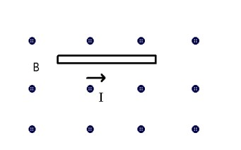
45．使用三极管时如果集电极功耗超过 PCM，可能会发生（ ）情况。
A．击穿 B．正常工作
C．烧坏 D．β 变小
46．在单相桥式整流电路中，变压器副边线圈两端电压有效值为 20V，加入滤波电容后，负载两端电压约为（ ）。
A．24V B．18V C．9V D．12V
47．将二极管与门和反相器连接起来，可以构成（ ）。
A．与门 B．或门 C．非门 D．与非门 48．下列函数中不等于 A 的是（ ）。
A．A＋1 B．A＋A C．A＋AB D．A（A＋B） 49．电压互感器实质是一台（ ）。
A．电焊变压器 B．自耦变压器 C．降压变压器 D．升压变压器
50．三相变压器铭牌上的额定电压指（ ）。
A．原副绕组的相电压 B．原副绕组线电压
C．变压器内部的电压降 D．带负载后原副绕组电压
51．三相异步电动机正反转控制的关键是改变（ ）。
A．电源电压 B．电源相序 C．电源电流 D．负载大小
52．熔断器在低压配电系统和电力拖动系统中主要起（ ）保护作用，因此熔断器属保护电器。
A．轻度过载 B．短路 C．失压 D．欠压
53．热继电器是利用电流的（ ）来推动动作机构使触头系统闭合或分断的保护电器。
A．热效应 B．磁效应 C．机械效应 D．化学效应
54．直接启动时的优点是电气设备少、维修量小和（ ）。
A．线路简单 B．线路复杂 C．启动转矩小 D．启动电流小
55．对于三相鼠笼式异步电动机的多地控制，须将多个启动按钮并联，多个停止按钮（ ），才能达到要求。
A． 串联 B． 并联 C． 自锁 D． 混联
56．指针式万用表欧姆挡时的红表笔与（ ）相连。
A．内部电池的正极 B．内部电池的负极
C．表头的正极 D．黑表笔
57．在如图所示三相四线制电源中，用电压表测量电源线的电压以确定零线，测量结果 U₁₂=380 V，
U₂₃ =220 V，则( )。
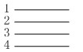
A．2 号为零线 B．3 号为零线
C．4 号为零线 D．1 号为零线
58．机床或钳工台上局部照明，照明灯应使用（ ）。
A．12V 及以下 B．36V 及以下
C．110V D．220V
附件2

电子装配专业知识考试样题
（满分 150 分,考试时间 60 分钟）
一、判断题 (共 24 小题，每小题 2 分，共 48 分）
1．并联谐振又称电压谐振，可在电路元件上产生高电压。
正确 错误
2．在三相对称电路中，任一瞬间负载相电压代数和为零正确 错误
3．导体的长度和横截面积都增大二倍，其电阻值不变。
正确 错误
4．当外电路开路时，电源的端电压等于无穷大正确 错误
5．电路中，任一瞬时流入某节点电流之和应等于流出该节点的电流之和正确 错误
6．电路中，任一瞬时流向某一节点电流的代数和等于零正确 错误
7．交流电路中电压、电流的计算也可以应用叠加原理正确 错误
8．应用法拉第电磁感应定律结合左手定则有时也能判断感应电流的方向正确 错误
9．电感与电阻相并联，IL=100A，IR=80A，则总电流等于 180A 正确 错误
10．若电路中选择的参考点改变了，则两点间的电压也将改变正确 错误
11．两个同频率的正弦交流电的相位差为 90°时称为正交正确 错误
12．稳压管在正常稳压工作区域里，它的电流变化很大，而电压变化很小正确 错误
13．自感电势的大小与线圈本身的电流成正比正确 错误
14．LC（无损耗）并联谐振电路对总电流产生的阻碍作用无穷大，因此总电流为零正确 错误
15．JK 触发器的输入端 J 悬空，则相当于 J = 0 正确 错误
16．稳压管在正常稳压工作区域里，当它的电压变化不大时，电流的变化也很大。
正确 错误
17．共射放大电路中的输入信号和输出信号的波形总是反相关系。
正确 错误
18．射极输出器的放大倍数近似为 1 正确 错误
19．电压串联负反馈可以稳定输出电压,使输入电阻增大。
正确 错误
20．差动放大器中，差模信号会得到放大而共模信号得到抑制。
正确 错误
21．N 型半导体中，多数载流子是自由电子，空穴是少数载流子正确 错误
22．单相半波整流电路中输出的为半个正弦波，单相全波整流电路输出的真正的正弦波正确 错误
23．在 RLC 串联电路中，若该电路为电感性电路，则说明电感比电容大。
正确 错误
24．当三相负载作星形联结时，负载接近对称时，中性线上的电流接近 0。
正确 错误
二、单选题 (共 34 小题，每小题 3 分，共 102 分）
25．RLC 并联谐振电路，当电源频率升高时，电路呈( )
A．电感性 B．电容性 C．电阻性
D．无法确定
26．在交流电路中，纯电感两端的电压与电流的关系式正确的是( )
A．i=u/R
B．I=U/XL
C．IM=U/ XL
D．i=U/R
27．通电导体在磁场中所受磁场力的大小与下列无关的是( )
A．通电导线处在磁场中的长度
B．磁感应强度
C．通电电流的大小
D．导体的粗细
28．在 RLC 串联电路中，当 C、L 不变，减小电阻 R 时，谐振频率将( )
A．增大 B．减小 C．不变
D．不能确定
29．把一只标有“220V 100W”的白炽灯接在 110V 电压下工作，则实际功率为( )
A．100W
B．50W C．25W
D．200W
30．在我国民用三相四线制中，任意两根相线之间的电压为( )
A．相电压，有效值为 380V B．线电压，有效值为 220V C．线电压，有效值为 380V D．相电压，有效值为 220V
31．集成运放具有很高的开环电压放大倍数，这得益于( )
A．输入级常采用差分放大器
B．中间级由多级直接耦合放大器构成
C．输出级常采用射极输出器
D．中间级由多级阻容耦合放大器构成
32．正弦波振荡器的振荡频率取决于( )
A．电路的放大倍数
B．反馈深度
C．选频网络参数
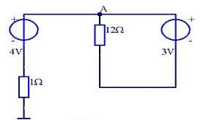
D．电路的静态偏置
33．如下图所示中 A 点电位为( )
A．OV B．4V C．3V D．1V
34．在共射极放大器中，输入信号和输出信号相位差为( )
A．90°
B．180° C．360°
D．0°
35．有甲、乙两盏电灯，甲灯上标有“36V 60W”，乙灯上标有“220V 60W”，当它们分别在其额定 电压下工作时，其亮暗关系是( )
A．乙灯比甲灯更亮 B．甲灯比乙灯更亮
C．两盏灯一样亮
D．无法判定哪盏灯更亮

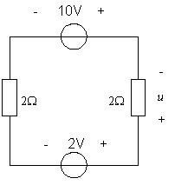
36．在图示电路中电压 u 应等于( )
A．4V
B．负 4V
C．6V
D．负 6V
37．为了保证放大作用，放大器中的三极管一定要( )
A．发射结正偏，集电结反偏
B．发射结正偏，集电结正偏
C．始终工作在饱和区
D．静态时处于饱和区
38．在串联型石英晶体振荡电路中，晶体等效为电阻，而在并联型石英振荡电路中，晶体等效为
( )
A．电感
B．电容
C．电阻
D．电阻或电容
39．函数 F =AB +AC,使 F=1 的输入 ABC 组合为( )
A．ABC=000
B．ABC=010
C．ABC=101
D．ABC=100
40．( )或三条以上支路的连接点称为节点
A．一条
B．二条
C．三条
D．其他几个都不对
41．不属于时序逻辑电路的为( )
A．寄存器 B．译码器
C．计数器
D．都不对
42．若导体两端电压为 100V，通过的电流为 2A；当两端电压降为 50V 时，通过的电流应为( )
A．1A B．2A C．3A D．4A
43．如图所示属于或门电路的是( )
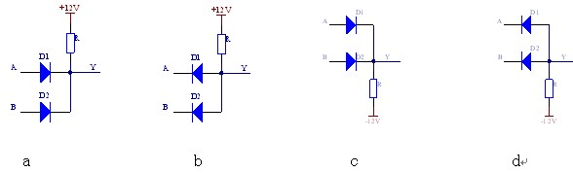

A．a B．b C．c D．d 44．在电磁感应现象中，感应电流的磁场方向总是( )
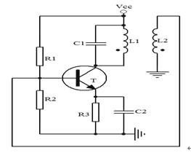
A．与原磁场的方向相反 B．与原磁场的方向相同
C．阻碍原磁场的变化
D．阻碍磁场的磁通变化效率
45．LC 正弦波振荡电路如图所示，试判断该电路( )
A．能振荡
B．不能振荡，因为没有选频网络
C．放大电路不能正常工作，所以不能振荡
D．不满足相位平衡条件，所以不能振荡
46．已知工频电压最大值和初始值均为 380V，则该电压的瞬时值表达式为( )
A．u=380sin50πtV
B．u=537sin(100πt+45°)V
C．u=380sin(314t+90°)V D．u=220sin(628t+90°)V
47．在对称三相电路中，三角形接法的线电流是相电流的倍，线电流的相位滞后相应的相电流( )
A．π/2 B．π/3 C．π/6
D．其他几个都不对
48．半导体 PN 结是构成各种导体器件的工作基础，其主要特性是( )
A．具有放大特性
B．具有改变电压特性
C．具有单向导电性
D．具有增强内电场性
49．在直流稳压电源电路中,晶体二极管的主要功能之一是( )
A．稳压 B．钳位
C．作为调整管
D．整流
50．在共射极．共基极．共集电极三种基本放大电路中，uo 与 ui 相位不相同只可能是( )
A．共射极放大电路 B．共基极放大电路
C．都有可能
D．射极输出器
51．在 OCL 电路中信号传输时容易出现交越失真，为克服该缺点，应该将 OCL 电路静态工作点设置成( )。
A．有点静态电流
B．有很大静态电流
C．没有静态电流
D．与基本放大电路一样
52．在串联型直流稳压电路中，调整管工作在( )
A．比较状态
B．功率放大状态
C．放大状态 D．开关状态
53．某稳压二极管，其管体上标有“４V３”字样，则该字样表示( )
A．该稳压管稳压值为４３V B．该稳压管稳压值为４．3V
C．该稳压管稳压值为１２V
D．该稳压管稳压值为７V
54．如要电压放大器能带较大的负载电阻，则放大器的输出电阻应( )。
A．很小 B．很大
C．很大或很小都行
D．不确定
55．单相桥式整流电路中，输出电压有效值为 9V，则变压器副边线圈两端电压( )。
A．大于 9V B．小于 9V C．等于 9V
D．不能确定
56．逻辑电路中有两种逻辑体制，其中负逻辑( )。
A．用“0”表示高电平，用“1”表示低电平 B．用“1”表示高电平，用“0”表示低电平
C．电平总为负
D．电压为负
57．半导体导电能力( )导体。
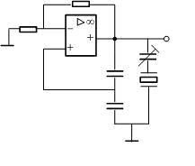
A．大于 B．小于 C．等于
D．不能确定
58．图示电路( )。
A．为串联型晶体振荡电路，晶体用作电感 B．为并联型晶体振荡电路，晶体用作电感 C．为并联型晶体振荡电路，晶体用作电容 D．为串联型晶体振荡电路，晶体用作电容
附件 3

维修电工技能操作考试样题
（满分 340 分,考试时间 150 分钟）
一、基本技能（65 分）
1．时间继电器铭牌识读（45 分）现场工具材料：常用电工工具、万用表、导线等。
要求：结合给定时间继电器的实物（请注意编号），分析主要参数的意义，弄清面板上各部件的作用（每空 2 分）。
- 识读铭牌参数，并填写表格
编号 | 型号 | 延时形式 | 工作电压 | 最大延时时间
01 号 |  | 通电延时
02 号
- 运用实物上接线图，填写下表。要求如表中示例电源（② 与 ⑦），若无此功能则“×”
编号 | 电源接端 | 瞬时动闭 | 瞬时动断 | 延时动闭 | 延时动断
03 |  | × | ×
04 | ② 与 ⑦ |  |  | × | ×
安全文明操作（5 分） |  | 安全文明操作评分： |  | 评分：
2．照明电路（20 分）
- 请按安全规范补画出电路示意图。（14 分）
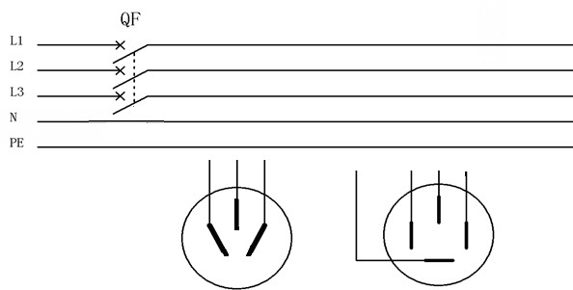
- 某同学家的电器都不能工作，检查发现保险丝并未熔断，用测电笔测试室内各处电路时，氖管都在发光，请分析故障的原因是（ ）
A．灯泡全部烧坏 B．室内线路某处短路 C．进户零线断路； D．进户火线断路 3）电冰箱、洗衣机、电暖器等家用电器都用三脚插头，请分析其目的是为了（ ）。
A．节约电能 B．使家用电器获得电能
C．延长家用电器使用寿命 D．防止家用电器外壳带电时发生触电事故
- 电子技术（40分）
1．根据所给实际元器件进行识别与检测，并将结果填入下表中（每空 2 分）。
元器件 | 配分 | 元件板号： |  |  | 检测结果
精密电阻器  2只 | 12 | 色环标志 | 标称电阻值 | 误差 | 实操测量值
精密电阻器  2只 | 12 | 棕绿黑黑棕
精密电阻器  2只 | 12 | 棕红橙金
瓷介电容器  1只 | 6 | 数字标志 | 标称电容量 | 单位 | 电解电容长引脚下对应的极是：
电解电容  1只 | 6 | 额定电压 | 标称电容量（μF） |  | 正极□ 负极□
二极管  1只 | 4 | 型号 | 外壳上白色圆环标志端对应的引脚是： 正极□ 负极□ |  | 好□ 坏□
二极管  1只 | 4 | 1N4007 |  |  | 好□ 坏□
三极管 1 只 | 4 | 型号是（ ） |  |  | NPN 型□ PNP 型□
2．请画出单相全波、电容滤波及稳压管稳压电路原理图。（8 分）。
- 电气控制线路综合分析（60 分）电机 M1 铭牌参数如表，电机 M2 是小功率泵，控制原理图如图所示。
型号 Y112M–4 | 功率 18．0Kw | 频率 50Hz | 电压 380V | 电流 37．8A
转速 1440r/min | 接法△ | 功率因数 0．85 | 绝缘等级 B | 工作方式 S1
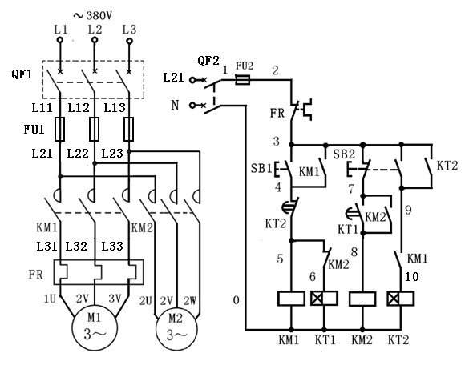 图 1
1．根据电路原理图已标的线号在下图上完成接线图（20 分）。（只标线号不连线）

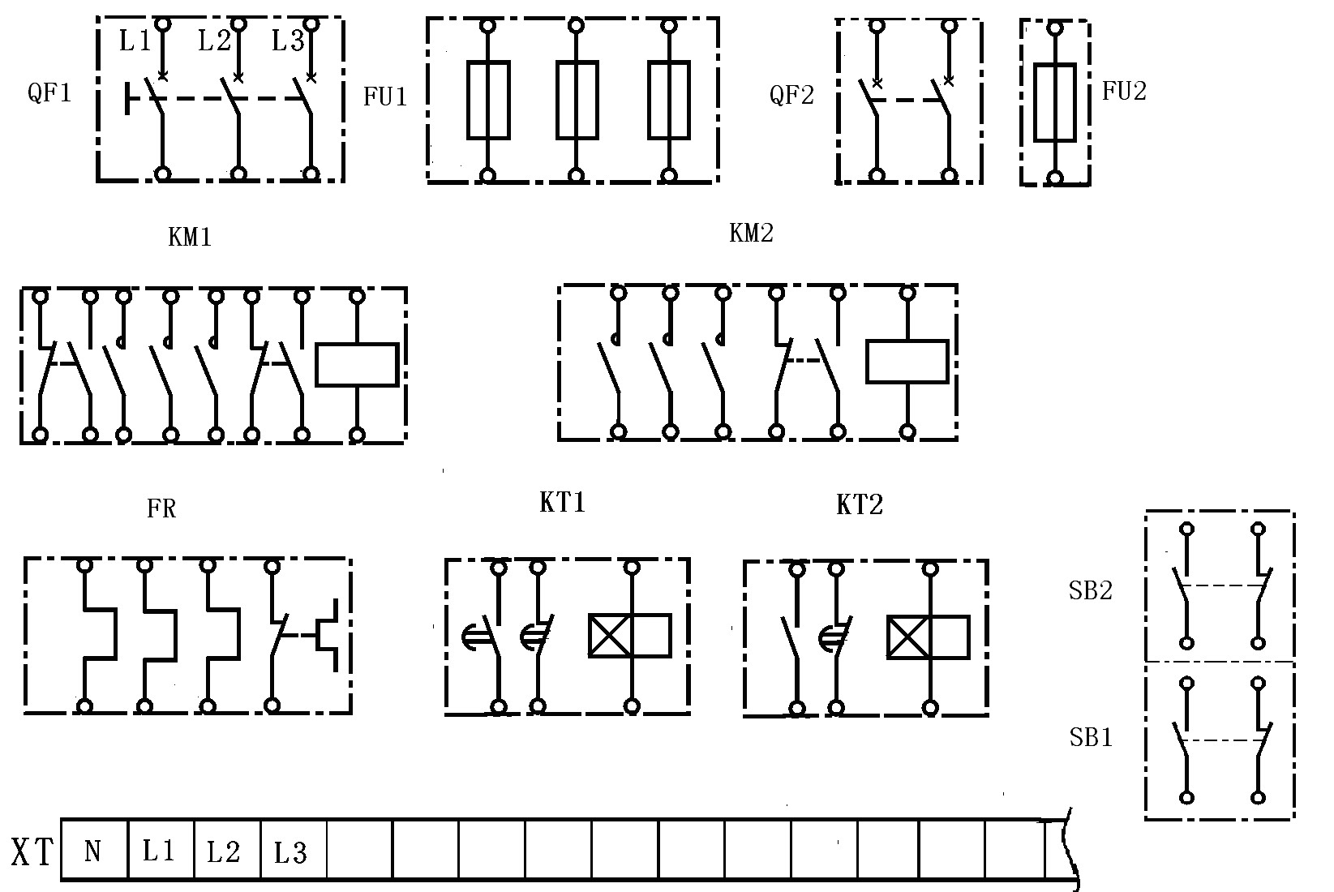

2．根据电路原理分析，在括号内将选取结果□上打“√”。（20 分）
①电路能实现两台电机的（顺序□ /联锁□ ）控制，（ M1□/M2□）先转，另一台才能转；
（M1□/M2□）先停，另一台才能停；延时起动由（ KT1□/KT2□）控制。
②M1M2 都运行时→若 SB2↓先（动断□/动闭□ ）触点动作，使（ KM1□/KM2□ ）线圈失电，（ M1□/M2□ ）先停；
→又因 SB2↓其（ 动断□/动闭□ ）触点动作，使（ KT1□/KT2□）线圈得电，其（ 瞬时□/延时□ ）动作，延时时间到，则另一台电机停。
3．根据电路原理图和电机 M1 铭牌数据（不考虑泵 M2）选取电气器材，从备选型号中挑选
（A-F）填表（10 分）。
功能 | 过载保护 | 短路保护 | 失压保护 | 时间继电器
电器名称 |  | 熔断器 |  | 通□/断□
电气文字符号 |  |  |  | KT
选取型号
备选型号 | A．DZ5—50／330 B．RL1—100／100 C．CJ10—40  D．JR16—40／3D E．ST3PA-B F．ST3PF

4．根据表中故障现象，将可能的故障原因字母（A～E）单选填入故障原因栏中（10 分）。
 | 故障现象 | 故障原因
1 | 按起动按钮后，电机 M1 不能起动，但电流很大，并发出嗡嗡声。
2 | 电机 M1 转，KT1 线圈得电正常，延时常开触头闭合后，但 M2 不能起动。
3 | 电机 M1 能起动，但不能保持。
4 | 电机 M1 转，KT1 延时触头闭合，KM2 线圈得电。但 M2 不转。
5 | 按停止按钮后，M2 停，但 KT2 线圈不得电，M1 无法停。
备选故障原因 | A．三相电缺相，KM1 主触头连接处断线  B．KM1 动合触头接连接处断线  C．时间继电器 KT2 的线圈连接处断线  D．KM2 线圈连接处断线  E．KM2 的主触头有二相连接处断线  F．KM1 的主触头有二相连接处断线

- 安装三相异步电动机控制线路。（175 分）
说明：1．电路安装、检测、试车、恢复现场总时间不得超过 90 分钟；
2．现场配难度系数不同的 3 个过塑电路图供考生选择其一。
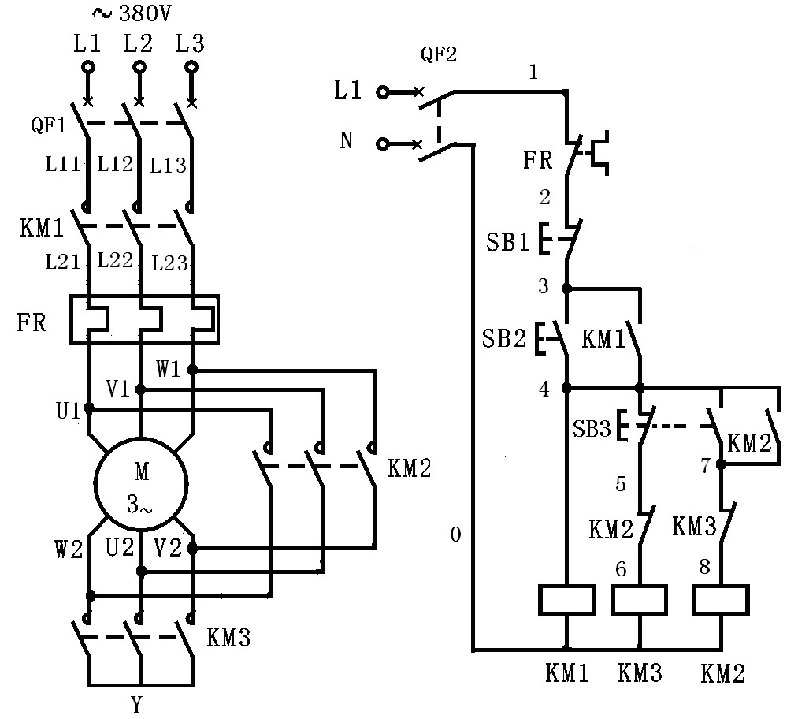
图 2（难度系数 1 举例）

1．安装电机控制线路如图 2 所示，要求及评分如下表所示（100 分）。
三相电源为 AC380V，控制电路为 AC220V。其插头（座）棕色为零线。主、控制电路分别用 2 色 BVR 导线安装。要求及评分如下表所示，缺或错 1 处扣 2 分，每项扣分不超过其配分。
考核要求 |  | 配分 | 电路安装评分表 |  | 现场评分
检验器件 |  | 20 | 根据电路图，对电力拖动实训板上元器件进行检查，在开考 20 分钟内如果发现元器件功能不正常的可申请更换。再对板上已连接的部分主回路进行检查及修复。
布线 | 主电路 | 10 | 按图接线正确、接线牢固，板前线入线槽，布线合理。 针线鼻子压接不牢固、损伤导线绝缘或线芯、接点松动、裸铜过长、压绝缘层、反圈、损伤导线绝缘或线芯。
布线 | 控制电路 | 30
套编码管 |  | 20 | 按原理图编写的线号进行标号并套编码管。
配线 |  | 4 | ①按钮盒的出线整齐且通过进出线孔
 |  | 8 | ②按钮/行程开关注明引出端子标号
 |  | 8 | ③电源/电机线连接正确牢固
综合评分 |  |  | 综合得分=安装分×难度系数 | 安装评分

2．用万用表检测安装电路，要求及评分如下表所示（20 分）。
考核要求 | 配分 | 检测项目（考生填写） |  |  | 得分
主电路 | 10 | - 按下 KM1 时：  ①L11 与 U1 间的电阻值是： Ω；  ②L12 与 V1 间的电阻值是： Ω；  - 按下 KM2 时：  ①U1 与 W2 间的电阻值是： Ω；  ②V1 与 U2 间的电阻值是： Ω；  - 按下 KM3 时：  ①U2、W2 间的电阻值是： Ω；
控制电路 | 10 | 1）0-1 间：  ①按下 SB2 时的电阻值是： Ω；  ②同时按下 SB2 和 SB3 时的电阻值是： Ω；  ③模拟 KM1 通电时的阻值是： Ω；；  ④模拟 KM2 通电时的阻值是： Ω；  ⑤同时按下 SB1 和 SB2 时的电阻值是： Ω；
上述测量值须经考评员核查是实际测量值，否则无效。 |  |  | 是□ 否□ | 评分

3．调试电路（40 分）
考评员核查测量值结果正确方可允许通电，只能通电三次。试车一次达标 40 分，增加试车
一次少 10 分，短路一次少 15 分。要求及评分如表所示（通电试控制电路 20 分+试车 20 分）。
 |  |  | 通电评分细则：逐项演示控制功能
控制电路 |  |  | SB2↓ |  | SB3↓ |  |  | SB1↓
 |  |  | 线圈 | 电机 | 线圈 | 电机 | 线圈 | 电机
考评员  填写 | 1 | 短
考评员  填写 | 2 | 短
考评员  填写 | 3 | 短
评分
4．安全文明及操作（15 分）
文明操作 | 安全用电（5 分） | 工具仪表规范（5 分） | 恢复现场（5 分）
考评员填写
评分
备注 | 不得拆卸考核板上原安装线。出现事故本项不得分。

附件 4：

电子装配技能操作考试样题
（满分 340 分,考试时间 150 分钟）

一、元器件的选择、识别、测试：（45 分，每空 3 分）
单元电路的原理图如图 1 所示。
根据电路原理图，从所给元器件袋中选择装配电路所需的元器件，按要求将检测结果填入表
1 中：如发现问题请马上报告监考老师（元器件数量不够、参数不对等）用万用表对电阻进行测量，将测得实际阻值填入表 1 中。
用万用表测试、检查电容（根据长短引脚填写正负极），读出耐压值、容量，将读识结果填在表 1 中。
三极管的测试：管脚朝下，面对有文字的一面，从左到右依次为 1、2、3 号引脚，在表中填写 b、e、c，并写出三极管的类型。

图
1

单元电路原理图

表 1 元器件清单
序号 | 名 称 | 配件图号 | 读 测 结 果
1 | 电阻器 | R1 | 用万用表测得的实际阻值为_________Ω 红色环代表的有效数字是_________
2 | 电阻器 | R2 | 用万用表测得的实际阻值为_________Ω 绿色环代表的有效数字是_________
3 | 电阻器 | R3、R4 | — — — — —
4 | 电解电容 | C1、C2 | 长引脚为 ______ 极，标称耐压值为  ______V
5 | 发光二极管 | LED1、  LED2、 | 长引脚为______极（阳或阴），发光时长引脚接______电平（高或低）
序号 | 名 称 | 配件图号 | 读 测 结 果
LED3、
LED4
6 | 三极管 | VT1、VT2 | 此三极管是 NPN 型还是 PNP 型  _________?管脚判别为：  1-____ ,2-____ ,3-_____
7 | 电源插座 | JP1、JP2 | — — — — —
8 | 连孔板 |  | — — — — —

表 2 测试专用元器件
序号 | 名 称 | 型号规格 | 读 测 结 果
1 | 二极管 | 1N4007 | 标志端为_______极
2 | 三极管 | 9012 | 是 NPN 型还是 PNP 型_________?
3 | 电容器 |  | 电容器上的 104 电容量是________μF
注：测试专用元器件用完后请及时还给老师。
二、焊接装配：（150 分）
根据图 1 所示原理图，在连孔万能板上进行焊接装配。电源插座 JP1 接法如图 3 所示。使用
5 伏电源适配器，电源通过 2P 座接入（注意正负极性）。
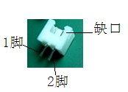

图 3 电源插座接法 要求：
1.不漏装、错装。
2.无虚焊，漏焊和桥接，焊点表面要光滑、干净。
3.元器件排列整齐，布局合理，并符合工艺要求。
4.不损坏元器件。
5.操作要安全文明（10 分）。
装接完毕，检查无误后，用万用表测量电路板的电源两端，若无短路，方可接入电源。接入电源，若发光二极管闪亮举手示意监考老师确认。三、电路相关内容回答（40 分，每小题 8 分）
1．此电路是否属于 LC 振荡电路？
2．LED3 或 LED4 亮或灭的时间长或短与电容 C1 有关吗？
- 画出光电（光敏）二极管的图形符号。
- 发光二极管正常工作时应加正向电压还是反向电压？
- 运算放大器工作在线性状态时一定要接负反馈吗？四、仪器的使用（44 分）、通电测试（56 分，每空 7 分）。考试用时 15 分钟根据考场安排每个考生在指定工作台进行规定内容的测试。

- 静态测试 VCC=12v（使用万用表测）
分别测量 B 点的电位__________V、C 点的电位__________V。如果 B 点电位过高，应将 RB2 的值_______（加大还是减小）。适当加大 RE 的阻值可以_______（增加还是减小）工作点的稳定性?
完成此步操作后，请举手示意监考教师，以确认测量数据。
- 调出要求显示的内容:在示波器的显示屏上只同时显示电压的均方根值、峰-峰值和频率。
经过老师确认并记录完整后再进行后面的操作。（能熟练使用仪器 22 分）

- 通电、输入端加入正弦信号测试：信号源接电路板输入端，示波器接输出端。
连接完毕后，经过老师确认并记录完整后可开始测试。（系统连接正确 22 分）
- 在输入端 ui 处，加上一个峰-峰值为 80mV（示波器上测出的值），频率 2kHz 的正弦信号，用示波器测量 C 点的峰-峰电压为 ________ V。周期为________s，估算出该电路的电压放大倍数________。输入电压的大小能用万用表测量吗？________
完成此步操作后，请举手示意监考教师，以确认测量数据。
五、安全文明操作（5 分） 考试结束要清理现场。

附件 5

维修电工技能考试工具仪表设备图示 一、工具
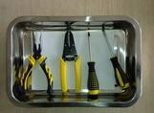 二、电机

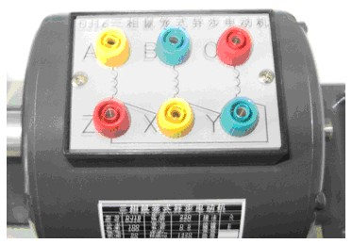

- 电力拖动实训板
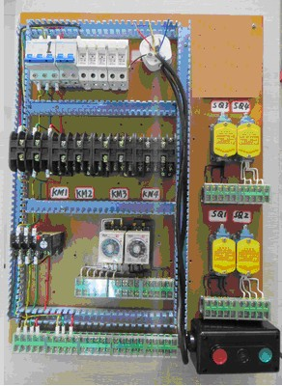
- 电力拖动实训板明细
序号 | 名称 | 规格型号 | 数量
1 | 断路器（3） | DZ47-16（C3） | 1
2 | 断路器（2） | DZ47-16（C3） | 1
3 | 熔断器 | RT18-32 | 5
4 | 交流接触器 | CJT1-10，220V | 4
5 | 热继电器 | JR16B-20/3 | 1
6 | 时间继电器 | ST3PA-B 220V | 1
7 | 时间继电器 | ST3PC，220V | 1
8 | 按钮 | LA10-3H | 2
9 | 行程开关 | LX19-001 | 4
10 | 端子排 | JF5-2.5 mm² | 25

- 安装电机控制线路耗材
1 | 导线 RV | 0．75mm² | 若干
2 | 导线 BVR | 0．75mm² | 若干
3 | 针线鼻 | VE07508 | 若干
4 | 异型号码管 | 1.5 mm² | 若干

- 实操考核工具仪表及主要器材
序号 | 名称 | 规格型号
1 | 数字万用表 | 数字式
2 | 机械式万用表 | MF47
3 | 兆欧表 | ZC25B-3（500V-0-500 兆欧）
4 | 数字式钳形表 | UT201
5 | 直流单臂电桥 | QJ23
6 | 单相变压器 | BK50 或 BK100
7 | 绕线式电动机 | 小功率
8 | 常用电子元件 | 1 套
9 | 常用工具 | 四件（每人一套）
10 | 三相异步电动机 | 小功率

附件 6
电子装配技能考试工具仪表设备图示
- 万用表
1．优利德 UT58A 、 华谊 MS8260B 数字式万用表
- 示波器
1．优利德示波器 UT2025C
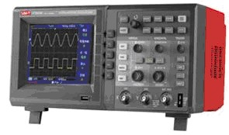
- NT5030A 型便携数字存储示波器

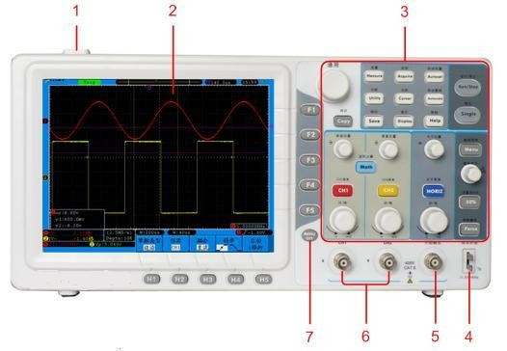
图 示波器前面板
1-示波器开关 2-显示区域 3-按键和旋钮控制区 4-探头补偿：
5-5V/1KHz 信号输出 6-外触发输入 7-信号输入口 8- 菜单关闭键

- SDS1000CML 型便携数字存储示波器

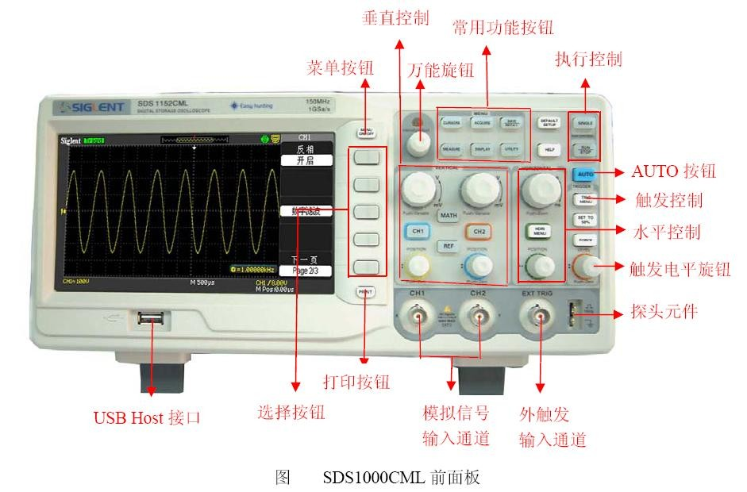

三、信号发生器
- UNI-T UTG9002C 函数信号发生器
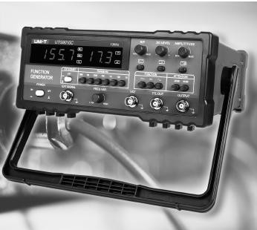

- SDG800 函数信号发生器
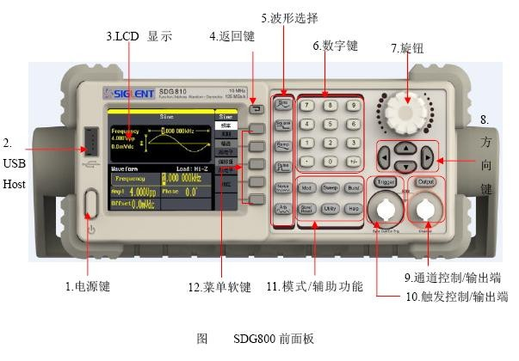
- NT1639A 型函数信号发生器
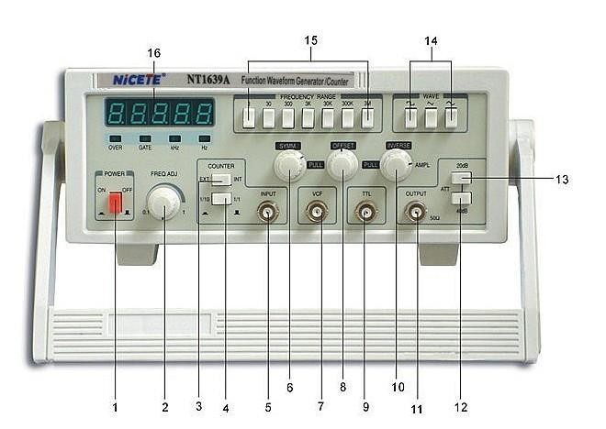

四、直流电源
1．5V、12V 直流电源
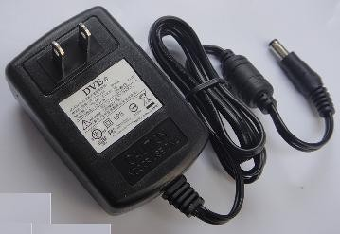

2. 可调稳压电源 1.5V/3V/4.5V/6V/9V/12V 变压器 9V 电池扣 实验电源连接线
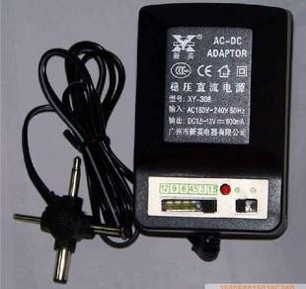

五、搭电路用连孔板

